Miércoles
03
de noviembre

Primero de Primaria
Inglés
(Ciclo I)

Acciones en el salón de clases

Aprendizaje esperado: Participa en la elaboración de señalamientos para el salón.

Énfasis: Identifica señalamientos para el salón y su uso.

¿Qué vamos a aprender?

Participarás en la elaboración de señalamientos para el salón.

Identificarás señalamientos para el salón y su uso.

"Hello! Good morning! How are you today? ¡Hola!, ¡buenos días!, ¿Cómo estás hoy?

¿Estás lista o listo para saber qué vas a aprender hoy? Great! ¡Genial! Pero primero vas a revisar. But first you are going to check: Today is… hoy es…

These are the days of the week Estos son los días de la semana:

- Monday / Lunes
- Tuesday / Martes
- Wednesday / Miércoles
- Thursday / Jueves
- Friday / Viernes
- Saturday / Sábado
- Sunday / Domingo

Today is Wednesday Hoy es miércoles.

En esta sesión conocerás algunas indicaciones en el salón de clases.

Los materiales que necesitarás son:

- Notebook/ cuaderno
- Pencil/ Lápiz
- Colors/ Colores

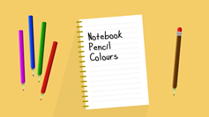

Recuerda tener tu material a la mano, para hacer tus anotaciones durante la sesión.

¿Qué hacemos?

Con apoyo del adulto que te acompaña, den lectura al siguiente un cuento. Debes poner atención a las instrucciones que se emplean en el salón de clases durante el cuento y una vez que regreses al salón verás si las puedes recordar.

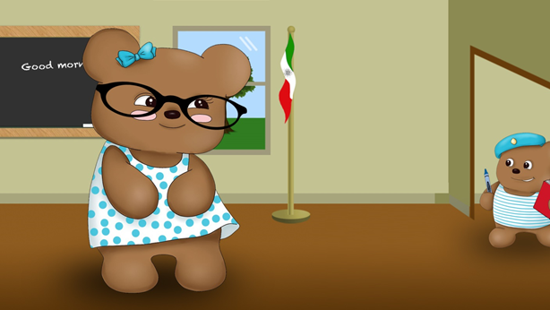 | TEACHER: Hello Teddy!  TEDDY: Hello teacher!  TEACHER: Ready for the class?  TEDDY: Yes, of course  TEACHER: Great! Come in
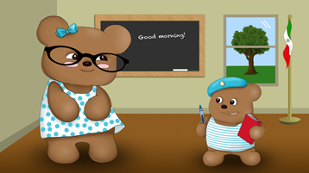 | TEDDY: Yes teacher  TEACHER: Sit down please.  TEDDY: Yes teacher
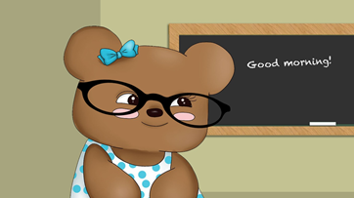 | TEACHER: Open your book please
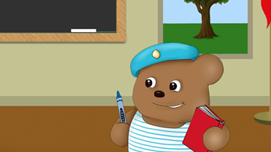 | TEDDY: Yes teacher
 | TEACHER: Take a crayon and write your name, please
 | TEDDY: Teacher, teacher, I did it.
TEACHER:
Very good Teddy bear, you can close your book, stand up and go play with your Friends.

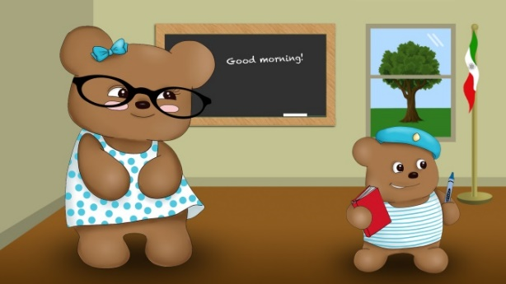 | TEDDY: Thanks teacher, see you later!  TEACHER: Good bye Teddy!

Did you like the story? ¿Te gustó el cuento de Teddy bear y Teacher bear?

¿Recuerdas las indicaciones que se usan en el salón de clases?

La maestra le dijo al osito que pasara al salón, le pidió abrir su libro, escribir con la crayola su nombre y cerrar el libro.

Pero ¿cómo se dice abrir el libro, sentarse o tomar una crayola? Do you remember? ¿Sí recuerdas?

Check it. Revísalo, pero con otras imágenes…
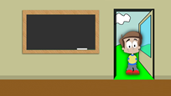

Come in. Cuando queremos decir: adelante, puedes pasar, ven. Come in; repeat Come in

Very good! ¡Muy bien!, la siguiente:

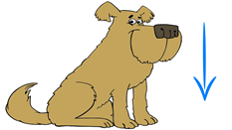

Cuando quieres decir: siéntate. Sit down; repeat sit down

Great! Ok, next one. Genial, Bien, la siguiente:

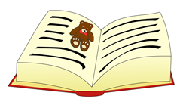

Cuando quieres decir: abre tu libro. Open your book; repeat: Open your book

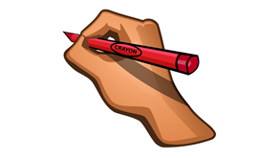

Cuando quieras decir: toma una crayola. Take a crayon; repeat Take a crayon

¿Hasta aquí todo bien? Awesome! ¡Asombroso! Vamos con la siguiente:

Cuando quieres decir: cierra tu libro. Close your book; repeat: Close your book

La última

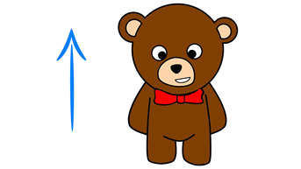

Cuando quieres decir: ponte de pie. Stand up; repeat: Stand up

Con los dibujos ya es muy claro. Repite y representa todas las instrucciones

- Come in
- Sit down
- Open your book
- Take a crayon
- Close your book
- Stand up

Anótalas en tu cuaderno.

- Come in / Adelante, pasa
- Sit down / Siéntate
- Open your book / Abre tu libro
- Take a crayon / Toma un crayón
- Close your book / Cierra tu libro
- Stand up / Ponte de pie

¿Qué te parece si para relajarte un poco, cantas una canción?

Stand up! Canta y juega.

Open shut them. Open shut them
Open shut them. Open shut them
Open shut them. Open shut them
give a little clap, clap, clap … Open shut them
Open shut them
Open shut them
give me (sit down) singing a capella.
Y tú tienes que representar lo que se te pide.

Open shut them
Open shut them
Open shut them
give a little snap, snap, snap …

Open shut them
Open shut them
Open shut them
give me: come in

Open shut them
Open shut them
Open shut them
give a little stomp, stomp, stomp …
Open shut them give me: close your book.

Open shut them
Open shut them
Open shut them
give a little Kiss, Kiss, kiss …

Open shut them give me: take a crayon
Open shut them
Open shut them
Open shut them
give a little fly, fly, fly …

Open shut them give me: stand up
Open shut them
Open shut them
Open shut them
give a little snap, snap, snap

Open shut them
Open shut them
Open shut them
give me: open your book

Ahora juega un poco. El juego se trata de poner unas cajitas, dentro de las cajitas, colocaras las frases que acabas de aprender escritas en un papel, tu tendrás que atinar a la caja que contenga la instrucción del salón de clases correcta.

Example: your companion going to say one phrase, tu acompañante va a decir una frase y tienes que fijarte qué caja es la correcta para que lances la pelotita y caiga adentro.

- Where’s “Sit down”? ¿Dónde está “Siéntate”?. Identifica y lanza la pelotita donde se encuentre esa frase.
- Where’s “open your book”? ¿Dónde está “Abre tu libro”?. Identifica y lanza la pelotita donde se encuentre esa frase.
- Where’s “come in”? ¿Dónde está “Adelante, pasa”?. Identificar y lanzar la pelotita donde se encuentre esa frase.

Puedes realizar la siguiente actividad, jugar con alguien de tu familia; si tienes unas cajas, unas canastas y formar pelotitas con periódico. Puedes dibujar las instrucciones del salón de clases, cuando tu familiar pregunte donde está la frase, tú tienes que identificarla y atinarle.

La última actividad, se trata de unir la imagen con el nombre correcto

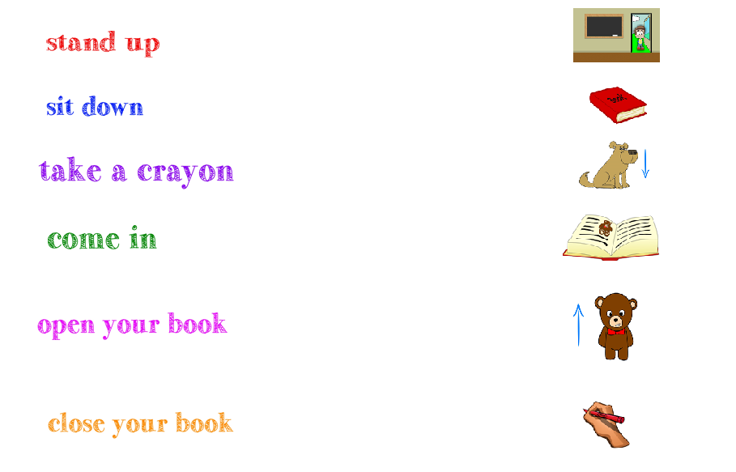

Now let’s match them. Ahora vamos a unirlos, busca el letrero y únelos con el color de tu preferencia. Deberá quedarte así:

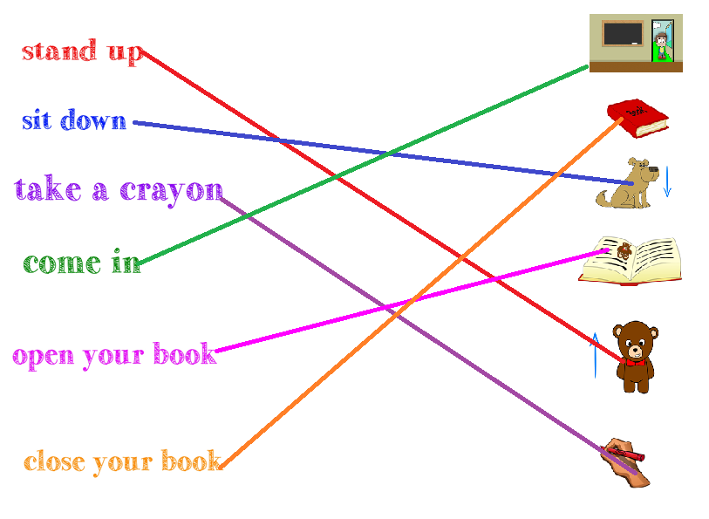

Te invito a que sigas repasando en casa.

Good bye, see you later, bye!

¡Buen trabajo!

Gracias por tu esfuerzo.

